หน่วยการเรียนรู้ที่ 2 เศรษฐกิจพอเพียงและความสัมพันธ์ทางเศรษฐกิจ
แผนการจัดการเรียนรู้ที่ 7
เรื่อง กิจกรรมเสริมทักษะความรู้ท้ายหน่วยการเรียนรู้

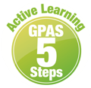



ชั้นประถมศึกษาปีที่ 4 เวลาเรียน 1 ชั่วโมง
มาตรฐานการเรียนรู้และตัวชี้วัด

มาตรฐานการเรียนรู้
มาตรฐาน ส 3.1 เข้าใจและสามารถบริหารจัดการทรัพยากรในการผลิตและการบริโภค
การใช้ทรัพยากรที่มีอยู่จำกัดได้อย่างมีประสิทธิภาพและคุ้มค่า รวมทั้งเข้าใจ หลักการของเศรษฐกิจพอเพียง เพื่อการดำรงชีวิตอย่างมีดุลยภาพ
มาตรฐาน ส 3.2 เข้าใจระบบและสถาบันทางเศรษฐกิจต่าง ๆ ความสัมพันธ์ทางเศรษฐกิจและความจำเป็น
ของการร่วมมือกันทางเศรษฐกิจในสังคมโลก
ตัวชี้วัด
ส 3.1 ป.4/3 อธิบายหลักการของเศรษฐกิจพอเพียงและนำไปใช้ในชีวิตประจำวันของตนเอง
ส 3.2 ป.4/1 อธิบายความสัมพันธ์ทางเศรษฐกิจของคนในชุมชน

จุดประสงค์การเรียนรู้
1. อธิบายและสรุปเศรษฐกิจพอเพียงและความสัมพันธ์ทางเศรษฐกิจลงในแบบกิจกรรม (K)
2. จำแนกและสรุปเศรษฐกิจพอเพียงและความสัมพันธ์ทางเศรษฐกิจลงในแบบกิจกรรม (P)
3. เห็นความสำคัญในการฝึกพัฒนาทักษะการเรียนรู้และทำกิจกรรมในระหว่างเรียน (A)

สาระสำคัญ

เศรษฐกิจพอเพียง เป็นหลักการดำเนินชีวิตทางสายกลาง รู้จักความพอประมาณ มีเหตุผล มีภูมิคุ้มกัน
ในตัวที่ดี ความสัมพันธ์ทางเศรษฐกิจในชุมชน เกิดจากการพึ่งพาอาศัยกันทางเศรษฐกิจของคนในชุมชน


สาระการเรียนรู้

กิจกรรมเสริมทักษะความรู้ท้ายหน่วยการเรียนรู้

สมรรถนะสำคัญของผู้เรียน

1. ความสามารถในการสื่อสาร
2. ความสามารถในการคิด
3. ความสามารถในการใช้ทักษะชีวิต

คุณลักษณะอันพึงประสงค์

1. มีวินัย
2. อยู่อย่างพอเพียง
3. มุ่งมั่นในการทำงาน

คำถามสำคัญ

การเสริมสร้างความเข้มแข็งทางด้านเศรษฐกิจของชุมชนควรทำอย่างไร



การจัดกิจกรรมการเรียนรู้

ขั้นสังเกต รวบรวมข้อมูล (Gathering)
• • • • • • • • • • • • • • • • •

1. นักเรียนร่วมกันสนทนาเกี่ยวกับเศรษฐกิจพอเพียงและความสัมพันธ์ทางเศรษฐกิจ
เพื่อทบทวนความรู้ โดยใช้คำถาม ดังนี้
• การดำเนินชีวิตตามหลักปรัชญาของเศรษฐกิจพอเพียงมีประโยชน์อย่างไร
(ตัวอย่างคำตอบ ทำให้การดำเนินชีวิตไม่เดือดร้อน เพราะรู้จักการพึ่งพาตนเอง มีความระมัดระวังในการดำเนินชีวิต ไม่เป็นคนที่หลงไปตามกระแสวัตถุนิยม)
• นักเรียนจะนำหลักปรัชญาของเศรษฐกิจพอเพียงไปปฏิบัติในชีวิตประจำวันอย่างไร
(ตัวอย่างคำตอบ ลดค่าใช้จ่ายที่ไม่จำเป็นและประหยัดอดออม)
• นักเรียนจะสามารถส่งเสริมระบบเศรษฐกิจของชุมชนให้เกิดการหมุนเวียนได้อย่างไร (ตัวอย่างคำตอบ ผลิตสินค้าเพื่อจำหน่ายแก่คนในชุมชน ซื้อสินค้าที่ผลิตภายในชุมชน)
• นักเรียนจะมีแนวทางสร้างความเข้มแข็งให้กับชุมชนของตนเองอย่างไร
(ตัวอย่างคำตอบ ใช้สิ่งของหรือผลิตภัณฑ์ที่ผลิตภายในชุมชน พัฒนาอาชีพของคนในชุมชนสร้างสินค้าที่เป็นเอกลักษณ์ของชุมชน เช่น สินค้า OTOP)


ขั้นคิดวิเคราะห์และสรุปความรู้ (Processing)
• • • • • • • • • • • • • • • • • • • •

2. นักเรียนแบ่งกลุ่ม แต่ละกลุ่มร่วมกันวิเคราะห์ภาพเกี่ยวกับความสัมพันธ์ทางเศรษฐกิจในชุมชน จากนั้นจับคู่ภาพโดยการโยงเส้นให้สัมพันธ์กัน กลุ่มไหนทำถูกต้องและทำเวลาน้อยที่สุดเป็นฝ่ายชนะ
ดังตัวอย่าง

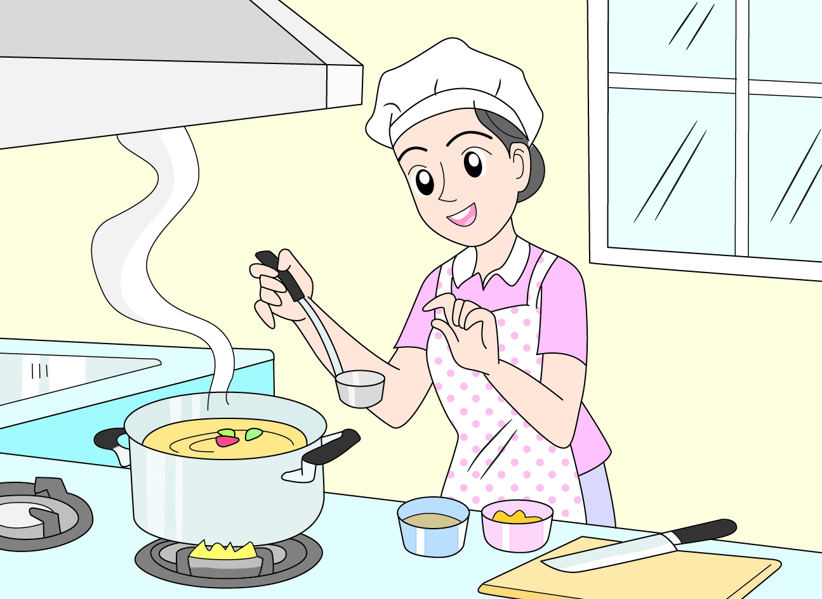
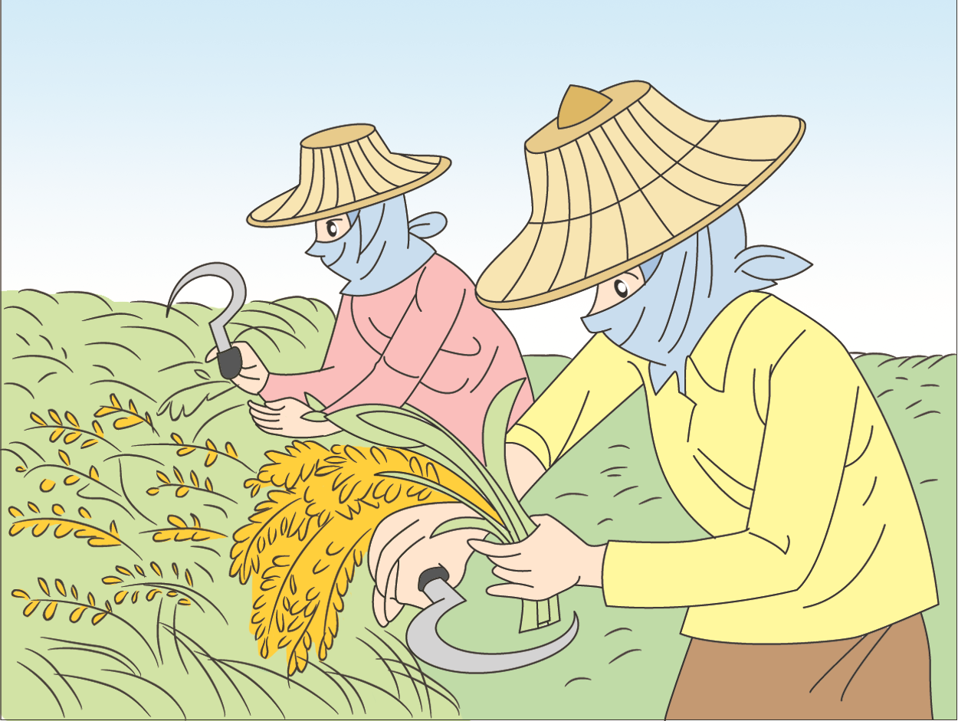

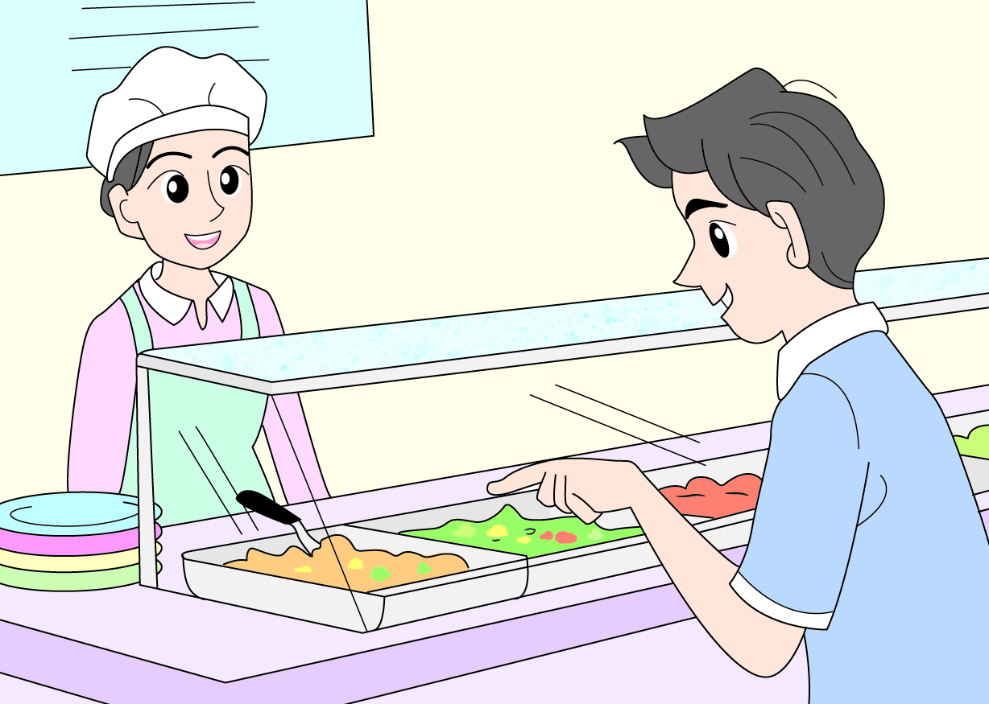
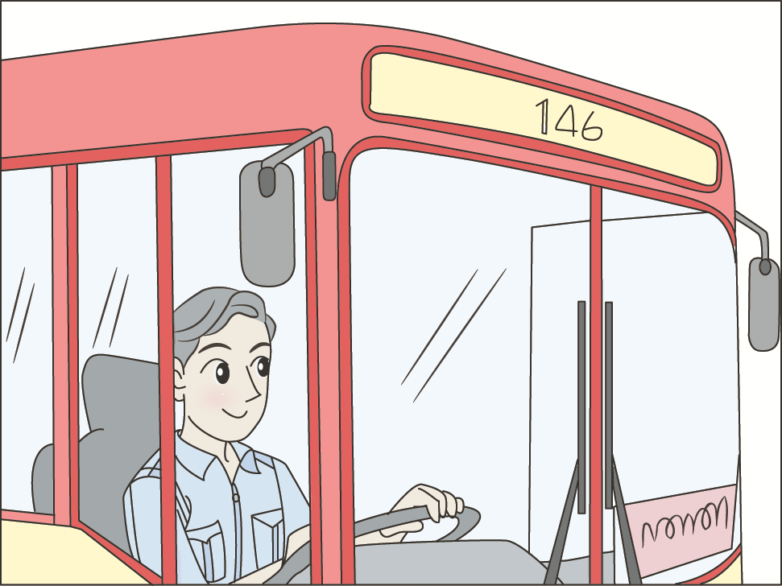

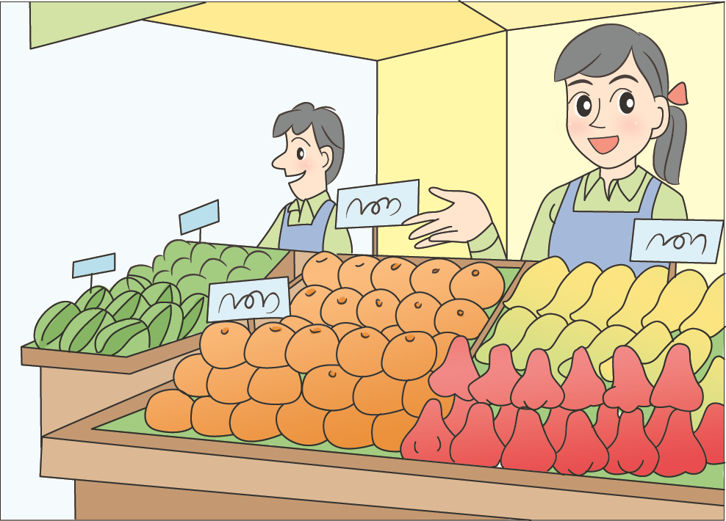
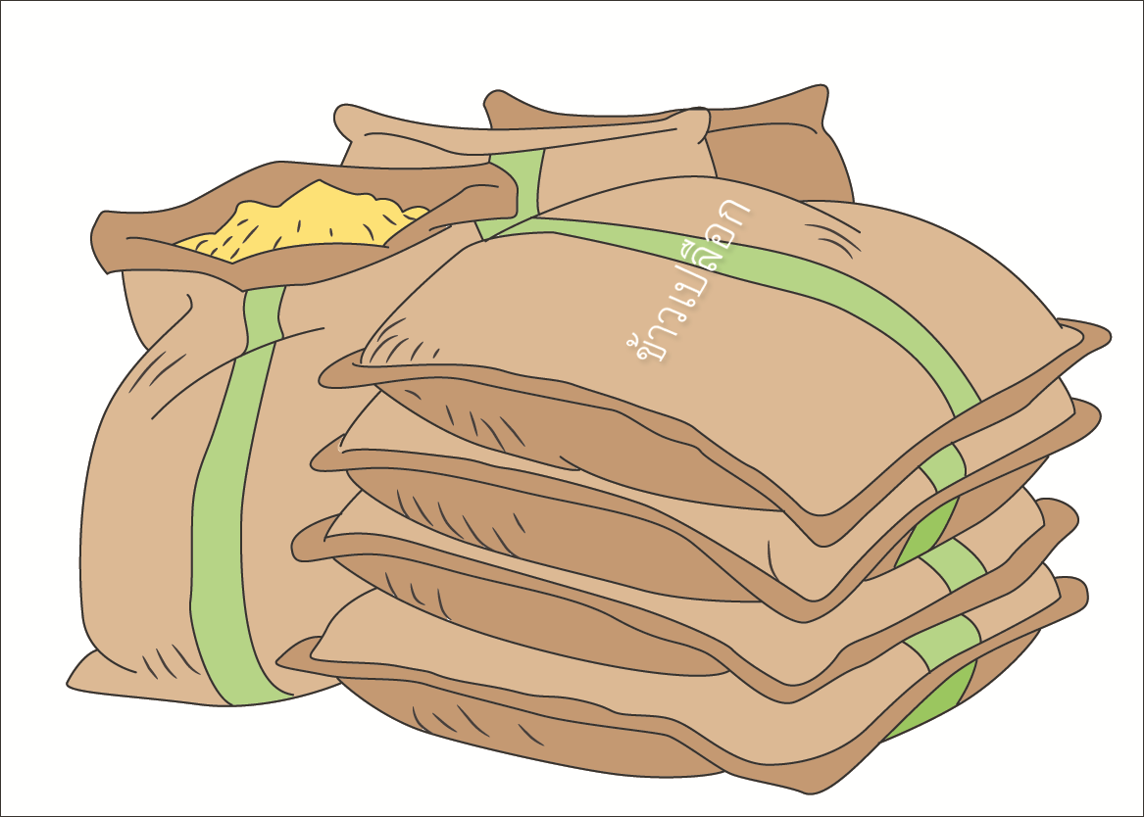

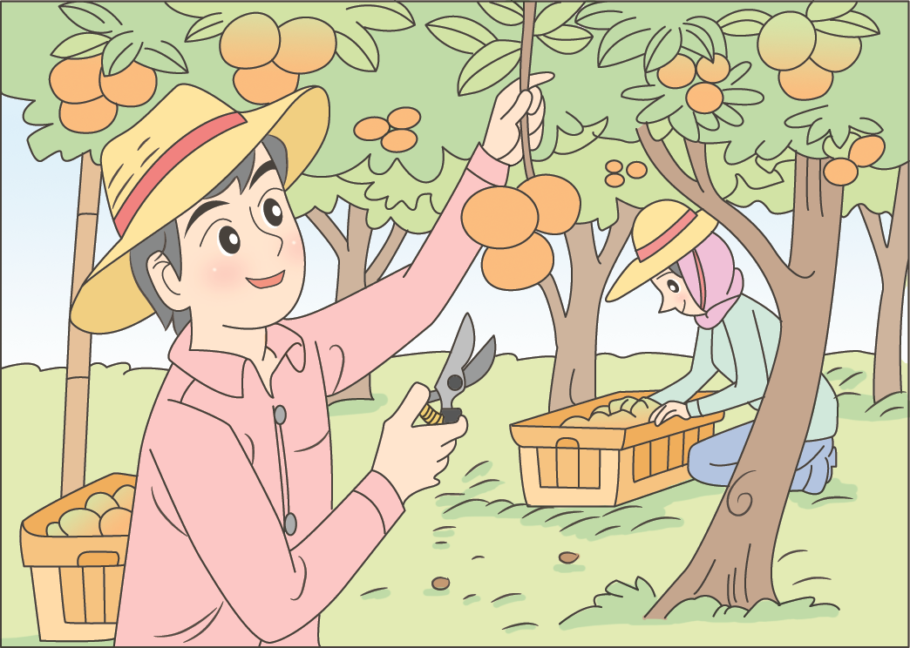
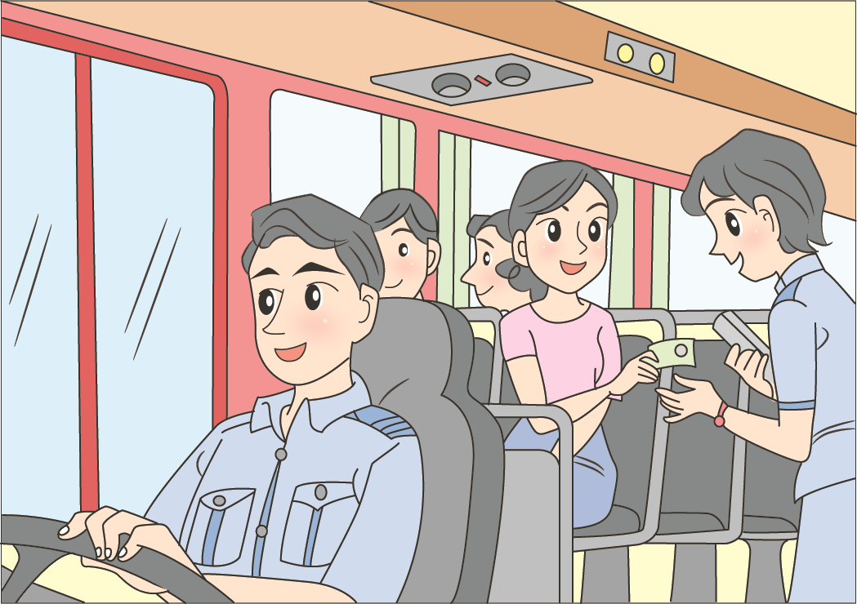

3. นักเรียนร่วมกันยกตัวอย่างการพึ่งพากันทางเศรษฐกิจของคนในชุมชน โดยสรุปเป็นแผนภาพ
ความคิดบนกระดาน ดังตัวอย่าง

ผู้บริโภค
ธนาคาร
แม่ค้าขายผลไม้

ชาวสวน
ผลไม้


กิจกรรมนี้สร้างเสริมทักษะศตวรรษที่ 21 ด้านชีวิตและอาชีพ

4. นักเรียนคิดประเมินเพื่อเพิ่มคุณค่า แล้วสรุปเป็นความคิดรวบยอด โดยใช้คำถาม ดังนี้
• การเสริมสร้างความเข้มแข็งทางด้านเศรษฐกิจของชุมชนควรทำอย่างไร
(ตัวอย่างคำตอบ ใช้สินค้าและบริการที่ผลิตในชุมชน)

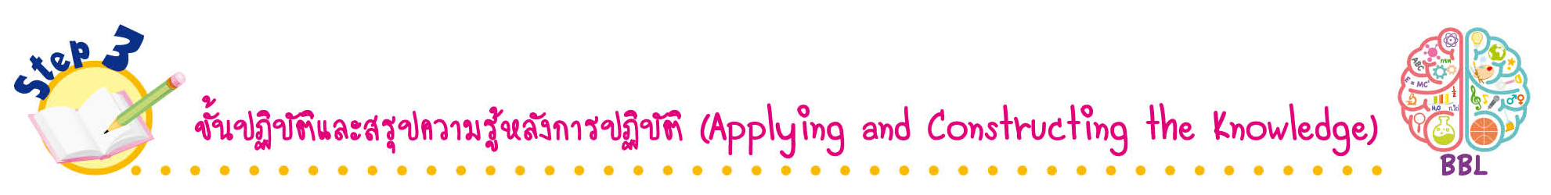
ขั้นปฏิบัติและสรุปความรู้หลังการปฏิบัติ (Applying and Constructing the Knowledge)
• • • • • • • • • • • • • • • • • • • • • • • • • • • • • • • • • • • • •

5. นักเรียนทำแบบกิจกรรมเพื่อพัฒนาทักษะความรู้ ดังนี้

กิจกรรมที่ 1

• นักเรียนนำหลักเศรษฐกิจพอเพียงมาประยุกต์ใช้ในชีวิตประจำวัน โดยสรุปแนวทางการปฏิบัติตน
ลงในแผนภาพที่กำหนดให้ ดังตัวอย่าง

การนำหลักการของเศรษฐกิจพอเพียงมาประยุกต์ใช้ในชีวิตประจำวัน

แนวทางในการปฏิบัติตน

ผลที่เกิดจากการนำหลักปรัชญาของเศรษฐกิจพอเพียงมาดำเนินชีวิต

(ทำให้มีเงินเหลือเก็บไว้ใช้ในยามที่จำเป็น)
(ลดค่าใช้จ่ายภายในครอบครัว)
(เป็นคนมีความระมัดระวังในการใช้จ่าย)
(ครอบครัวมีความสุข)

(ประหยัด อดออม ใช้จ่ายแต่สิ่งที่จำเป็น)
(รับประทานอาหารในปริมาณที่เหมาะสม)
(ซ่อมแซมสิ่งของที่ชำรุดให้นำกลับมาใช้ใหม่)
(การช่วยเหลือและแบ่งปันผู้อื่น)

กิจกรรมที่ 2

• นักเรียนระบุถึงความสัมพันธ์ทางเศรษฐกิจของตนเองกับชุมชนและระหว่างคนในชุมชน
โดยสรุปลงในแผนภาพที่กำหนดให้ ดังตัวอย่าง
ความสัมพันธ์ทางเศรษฐกิจ
•นักเรียนมีความสัมพันธ์กับเศรษฐกิจภายในชุมชนของตนเองอย่างไรบ้าง
1. (ใช้บริการรถโดยสาร)
2. (ซื้อผักผลไม้จากแม่ค้าที่ตลาด)
3. (ใช้บริการการตัดเย็บเสื้อผ้า)
4. (นำปลาไปขายที่ตลาดชุมชน)
•คนในชุมชนของนักเรียนมีการพึ่งพากันทางเศรษฐกิจอย่างไรบ้าง
1. (คนขายผลไม้ไปตัดผมที่ร้านตัดผม)
2. (ชาวนากู้ยืมเงินจากธนาคาร เพื่อนำมาซื้อเมล็ดพันธุ์ข้าวและต้องจ่ายดอกเบี้ย
ให้กับธนาคาร)
3. (แม่ค้าซื้อผลไม้จากชาวสวนและนำมาขายให้แก่คนในชุมชน)
4. (คนขายอาหารซื้อผัก เนื้อสัตว์ ข้าว จากตลาด และนำมาปรุงเป็นอาหาร
ขายให้กับผู้ซื้อ)

กิจกรรมนี้สร้างเสริมทักษะศตวรรษที่ 21 ด้านชีวิตและอาชีพ
6. นักเรียนตรวจสอบความถูกต้องและความเรียบร้อยของผลงาน หากพบข้อผิดพลาด
ควรปรับปรุงแก้ไขให้ถูกต้อง
7. นักเรียนร่วมกันสรุปสิ่งที่เข้าใจเป็นความรู้ร่วมกัน ดังนี้
เศรษฐกิจพอเพียง เป็นหลักการดำเนินชีวิตทางสายกลาง รู้จักความพอประมาณ มีเหตุผล
มีภูมิคุ้มกันในตัวที่ดี ความสัมพันธ์ทางเศรษฐกิจในชุมชน เกิดการพึ่งพาอาศัยกันทางเศรษฐกิจของ
คนในชุมชน
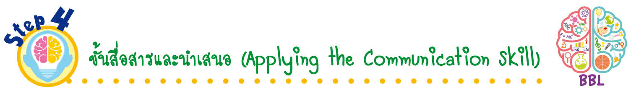
ขั้นสื่อสารและนำเสนอ (Applying the Communication Skill)
• • • • • • • • • • • • • • • • • • • • • • • • • • •

8. นักเรียนนำเสนอผลงานหน้าชั้นเรียน
กิจกรรมนี้สร้างเสริมทักษะศตวรรษที่ 21 ด้านการสื่อสาร

9. นักเรียนร่วมกันอภิปรายสรุปเกี่ยวกับวิธีการทำงานให้เห็นการคิดเชิงระบบและวิธีการทำงาน
ที่มีแบบแผน
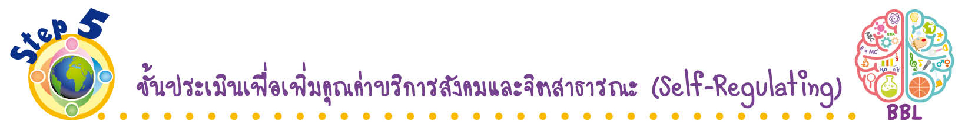
ขั้นประเมินเพื่อเพิ่มคุณค่าบริการสังคมและจิตสาธารณะ (Self-Regulating)
• • • • • • • • • • • • • • • • • • • • • • • • • • • • • • • •

10. นักเรียนประเมินตนเอง โดยเขียนแสดงความรู้สึกหลังการเรียน ในประเด็นต่อไปนี้
• สิ่งที่นักเรียนได้เรียนรู้ในวันนี้คืออะไร
• นักเรียนมีส่วนร่วมกิจกรรมในกลุ่มมากน้อยเพียงใด
• เพื่อนนักเรียนในกลุ่มมีส่วนร่วมกิจกรรมในกลุ่มมากน้อยเพียงใด
• นักเรียนพอใจกับการเรียนในวันนี้หรือไม่ เพียงใด
• นักเรียนจะนำความรู้ที่ได้นี้ไปใช้ให้เกิดประโยชน์แก่ตนเอง ครอบครัว และสังคมทั่วไป
ได้อย่างไร
จากนั้นแลกเปลี่ยนตรวจสอบขั้นตอนการทำงานทุกขั้นตอนว่าจะเพิ่มคุณค่าไปสู่สังคม
เกิดประโยชน์ต่อสังคมให้มากขึ้นกว่าเดิมในขั้นตอนใดบ้าง สำหรับการทำงานในครั้งต่อไป


สื่อการเรียนรู้/แหล่งการเรียนรู้

1. หนังสือเรียน รายวิชาพื้นฐาน สังคมศึกษา ศาสนา และวัฒนธรรม ชั้นประถมศึกษาปีที่ 4
ของสถาบันพัฒนาคุณภาพวิชาการ (พว.)
2. ภาพเกี่ยวกับความสัมพันธ์ทางเศรษฐกิจในชุมชน
3. แหล่งการเรียนรู้ทั้งภายในและภายนอกโรงเรียน

การประเมินการเรียนรู้

1. ประเมินความรู้ เรื่อง กิจกรรมเสริมทักษะความรู้ท้ายหน่วยการเรียนรู้ (K) ด้วยแบบทดสอบ
2. ประเมินกระบวนการทำงานกลุ่ม (P) ด้วยแบบประเมิน
3. ประเมินคุณลักษณะอันพึงประสงค์ ด้านมีวินัย อยู่อย่างพอเพียง มุ่งมั่นในการทำงาน (A)
ด้วยแบบประเมิน


แบบประเมินตามสภาพจริง (Rubrics)
แบบประเมินกระบวนการทำงานกลุ่ม
รายการการประเมิน | ระดับคุณภาพ
รายการการประเมิน | 4 | 3 | 2 | 1
กระบวนการ  ทำงานกลุ่ม | มีการกำหนดบทบาท  สมาชิกชัดเจน และ  มีการชี้แจงเป้าหมาย  การทำงาน มีการปฏิบัติงานร่วมกัน  อย่างร่วมมือร่วมใจ  พร้อมกับการประเมินเป็นระยะ ๆ | มีการกำหนดบทบาท  สมาชิกชัดเจน  มีการชี้แจงเป้าหมาย  อย่างชัดเจนและปฏิบัติงานร่วมกัน  แต่ไม่มีการประเมิน  เป็นระยะ ๆ | มีการกำหนดบทบาท  เฉพาะหัวหน้า  ไม่มีการชี้แจงเป้าหมาย  อย่างชัดเจน  ปฏิบัติงานร่วมกัน  ไม่ครบทุกคน | ไม่มีการกำหนด  บทบาทสมาชิก  และไม่มีการชี้แจงเป้าหมาย สมาชิก  ต่างคนต่างทำงาน

ข้อเสนอแนะของผู้บริหารสถานศึกษา

ลงชื่อ______________________________
(_____________________________)
ตำแหน่ง______________________________

บันทึกหลังการสอน

ผลการจัดการเรียนการสอน

ปัญหา/อุปสรรค

แนวทางแก้ไข

ครูผู้สอน___________________________
(__________________________)
วันที่บันทึก___________________________

